

**Universidad Mariano Gálvez**

Facultad de Ingeniería en Sistemas

Centro Universitario Santa Lucia Cotzumalguapa

**Análisis de Sistemas II**

Ing. Adolfo Melgar

**Modelo 4 + 1**

|  |  |
| --- | --- |
| Nombre | **Carnet** |
| Oscar David Tizol | 2990-14-1638 |
| Wilder Esau García Barrera | 2990-13-2941 |

Santa Lucia Cotzumalguapa, 3 de noviembre de 2018

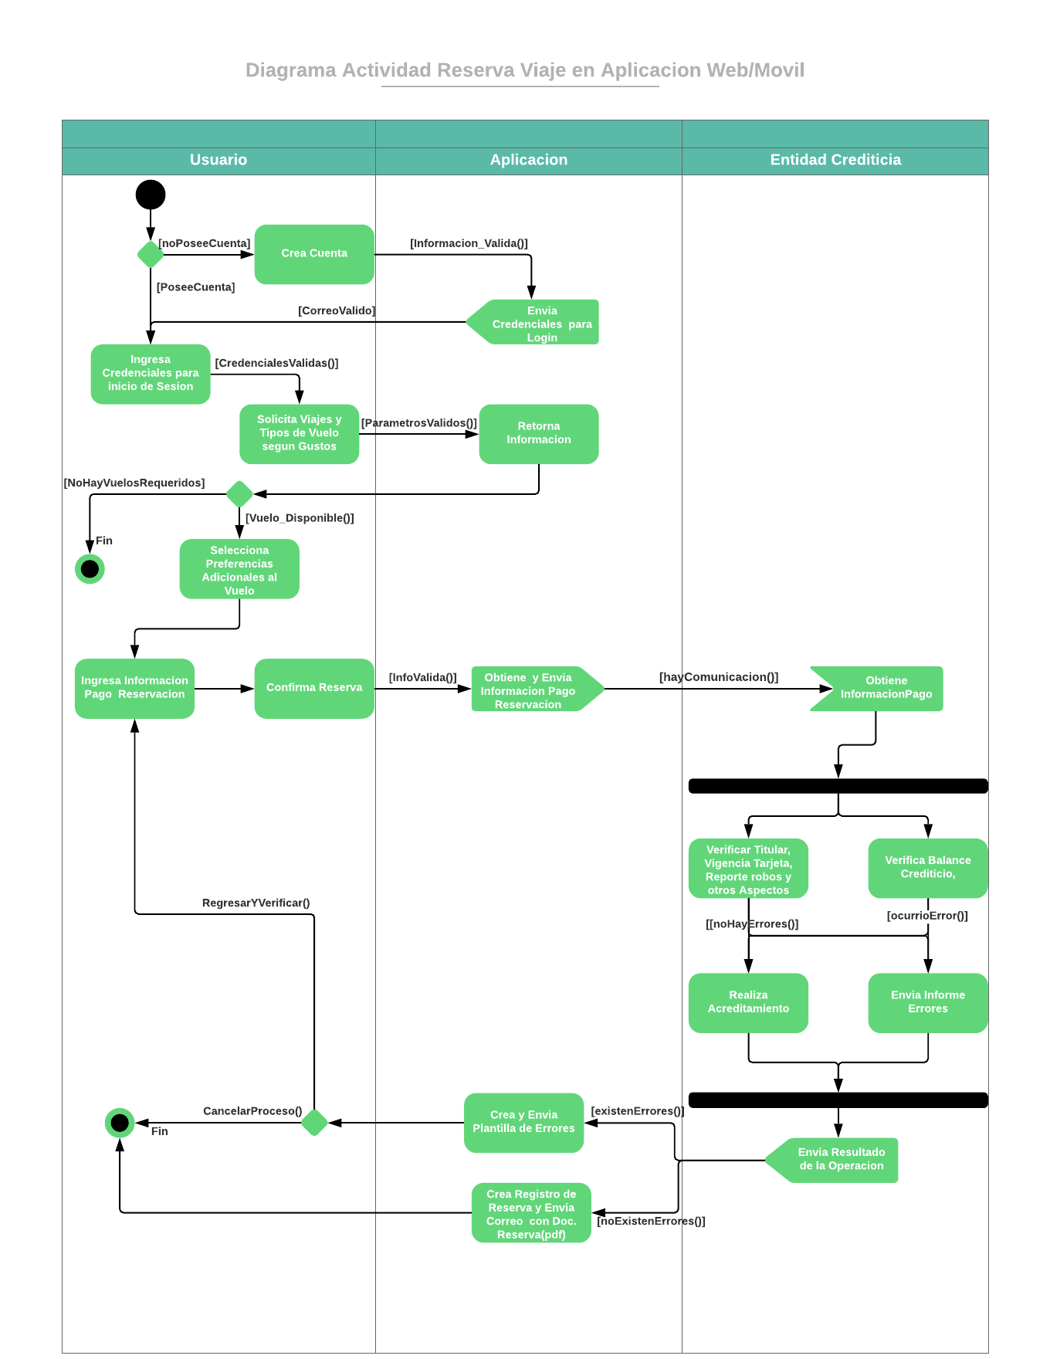

Arquitectura de Desarrollo

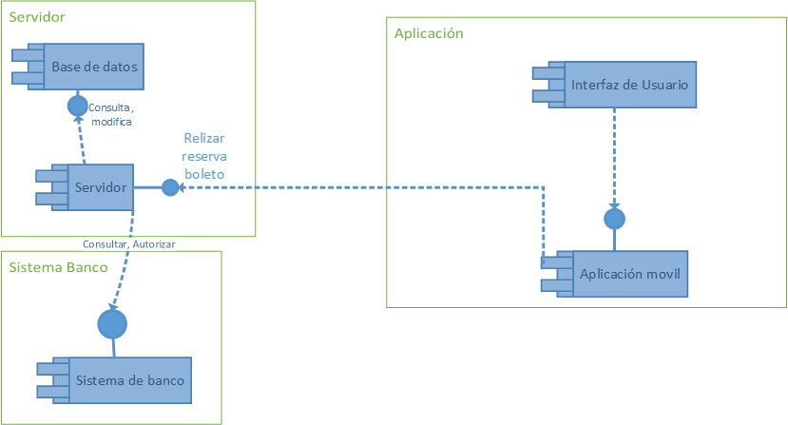

Arquitectura física

